石家庄铁道大学2019年秋季学期
2017 级本科期末考试试卷（A）
课程名称： 编译原理（闭卷）任课教师： 考试时间： 120 分钟
学号： 姓名： 班级：
考试性质（学生填写）：正常考试（ ）缓考（ ）补考（ ）重修（ ）提前修读（ ）
题 号 | 一 | 二 | 三 | 四 | 五 | 六 | 七 | 总分
满 分 | 30 | 30 | 40 |  |  |  |  | 100
得 分
阅卷人
注意：请将所有答案写到答题纸上。

一、简答题（共30分）
1．编译过程中出现“else 没有匹配的if ”错误信息，请指出可能是编译的那个阶段报告的，给出编译程序设计中错误处理的主要任务。（5分）
2. 已知文法 G[E] 为
E→E*T
E→T
T→T+F
T→F
F→(E)
F→ i
求句型（T+F)*i 的直接短语、句柄、素短语。（5分）
3. 写出表达式 (a-b)*(a+b+(a-b*c)) 的逆波兰式和三元式序列表示。（5分）
4. 假设有一台自动售货机，接受1元、2元、3元的硬币，出售2元和4元的商品，多投不找零。请构造出能实现此功能的有限自动机。（5分）
5. 对于以下的程序片断：
Program main;
Procedure A;
Begin
……
End; {End of A}
Procedure C;
Procedure D;
Begin
……
End; {End of D}
Begin
……
End; {End of C}
Begin
…
End. {End of main}
如果某次执行顺序为：main→C→D→A，画出当前的运行栈，给出TOP指针，SP指针，存取链和控制链的指向。（5分）
6. 符号表中经常存放符号的哪几种常见属性？（5分）

二、计算题（共30分）
1. 设基本块如下：
A=B*C;
D=B/C;
E=A+D;
F=2*E;
G=B*C
H=G*G;
F=H*G;
L=F;
M=L;
(1)画出DAG图；（6分）
(2)假设G、L是出基本块后的活跃变量，请给出优化后的代码。（4分）
2．将正规式 a(a|d)* 转换成相应的正规文法。（7分）
3. 已知属性文法：
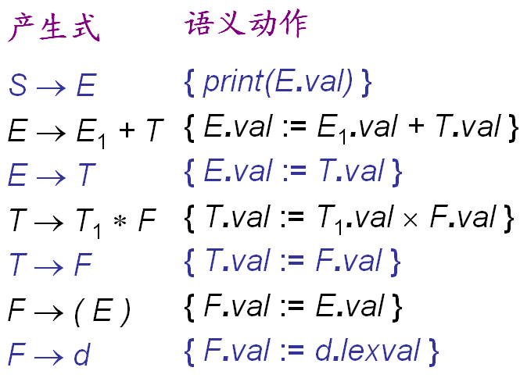
请给出表达式 3＊(5+4)求值过程的带标注的语法分析树（自下而上遍历并执行相应的语义规则）。（7分）
4．请将下述语句翻译成四元式序列。（6分）
if (a ∧b)
while (x<y)
if(m≠n)
m = n;
else
m = m + 1;
else
while (m>n)
x = x + y;

三、分析题（共40分）
1．已知一个NFA如下图，请用子集法构造等价的最小DFA。（10分）
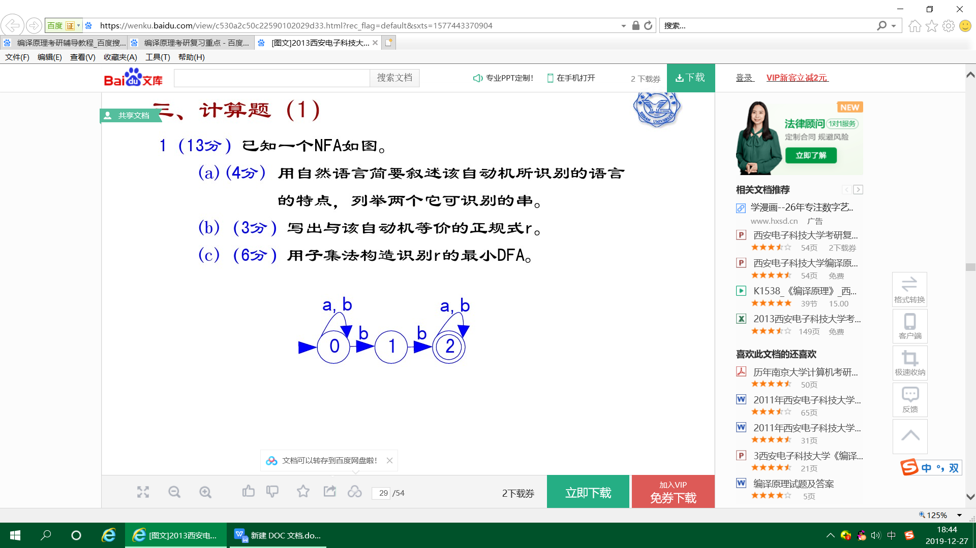
- 设有LL(1)文法G[S]：
S → MBf
M → BbS | e
B → dMg | ε
该文法的预测分析表为：
 | f | e | b | d | g | #
S |  | →ΜΒf | →ΜΒf | →ΜΒf
M |  | →e | →ΒbS | →ΒbS
B | →ε |  | →ε | →dMg
请给出对于符号串bedegff 的确定的自顶向下分析过程。（8分）
3. 已知文法G[S]：
S → bMb
M → (L | a
L → Ma)
（1）计算每个非终结符的FRISTVT和LASTVT。（3分）
（2）构造算符优先关系表（终结符排列顺序为 b, (, a, ) ），并判断文法是否为算符
优先文法。（7分）
4. 已知文法G[S]经拓广后得到文法G’[S’]如下：
(0) S’→S
(1) S→AdD
(2) S→ε
(3) A→aAd
(4) A→ε
(5) D→DdA
(6) D→b
(7) D→ε
（1）构造LR(1)项目集规范族。（8分）
（2）判断该文法是否为LR(1)、LALR(1)文法（请给出分析过程）。（4分）

